المحاضرة الثامنة عشر

- الاتصالات Telecommunications : هي إحدى النماذج الرئيسة لبناء نظام المعلومات خاصة بعد التطور التكنولوجي المتسارع في العالم الحديث.
- مفهوم الاتصالاتTelecommunications Concept:الوسائط الالكترونية التي تعمل على إيصال المعلومات عبر مسافات بين أجهزة في مواقع مختلفة.
- نظام الاتصالات السلكية واللاسلكية: مجموعة من الأجهزة والبرمجيات المتوافقة مرتبة لإيصال المعلومات من موقع لأخر.
- الدور الحيوي للاتصالات السلكية واللاسلكية:
- تساهم نظم الاتصالات في تحسين الفعالية للمبيعات وخدمة المستهلكين عن طريق تامين القدرة المباشرة للاتصال بالبيانات.
- كما يمكن تصور أهمية الاتصالات من خلال النظر إلى نشاطات المؤسسة الرئيسة والتعرف إلى تطبيقات الاتصالات ذات الأهمية التنافسية الداعمة لتلك النشاطات سواء في الإنتاج أو المبيعات أو التسليم أو خدمة الزبائن.
- ويمكن ان يعالج نظام الاتصالات قضايا أعمال إستراتيجية كما يعالج نظام الاتصالات قضايا عديدة مثل: فاعلية العمليات إذ تؤدي الاتصالات إلى زيادة فاعلية المنظمة وخلق ميزة تنافسية.
- المكونات الأساسية في نظام الاتصالات:
- الحواسيب لمعالجة المعلومات.
- المحطات الطرفية Terminal: هي أدوات لأتملك التخزين أو المعالجات بل تعمل كوسائط مدخلات/ مخرجات تستقبل وترسل البيانات.
- قنوات الاتصال Communications Channels: هي الوسيلة التي تنقل البيانات من إحدى المعدات في شبكة إلى معدة في شبكة أخرى. فهي الممرات التي ترسل البيانات عن طريقها علماً ان القناة يمكن ان تستخدم أنواعا مختلفة من وسائط الاتصال السلكية واللاسلكية.
- معالجة الاتصالات Communications Process: هي الأجهزة التي تدعم إرسال واستقبال البيانات في شبكة الاتصالات مثل: - الموديومModem -المركز Concentrator -المجمعات Hubs
-المزودMultiplexer- المراقبControl.
5- برمجيات الاتصالات Communications Software: هي البرمجيات التي تقوم بإدارة وظائف الشبكة والتي تتحكم في نشاطات الإدخال والإخراج وغالباً ما توجد هذه البرمجيات في الحاسوب المركزي وفي معالجات الاتصال الأخرى.
- وسائط الاتصال السلكية واللاسلكية:
- وسائط الاتصال الموجهة Guided Transmission Media: هي وسائط الإرسال التي تستخدم نظام كيبلات يقوم بتوجيه الإشارات عبر مسار محدد وتشمل:
- الكوابل المجدولة Twisted Wire:ناقل تتكون من زوج أو أكثر من الأسلاك النحاسية بسماكة(1MM)المعزولة والمجدولة حول بعضها البعض.
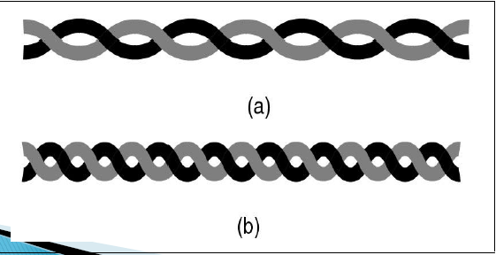
- الكوابل المحورية Coaxial Cable: وتدعى أحيانا "coax" أو "co-ax"
- عبارة عن موصل واحد مغطى بغلاف معدني مجدول بشبكة من الأسلاك ثم الغطاء الخارجي وقد تكون مزدوجة الأغلفة أو ثلاثية الأغلفة كما أنها قد تكون محورية رفيعة أو غليظة وتستخدم في نقل الإشارات الكهربائية وكيبل التلفزيون ويمكن ان تنقل كمية كبيرة من البيانات.
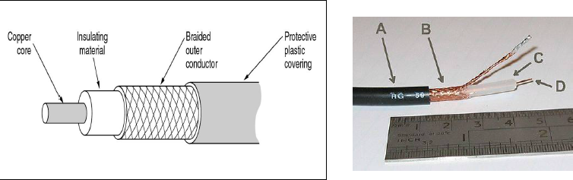
- كوابل الألياف الضوئية Fiber Optics: هي وسائط إرسال سريعة ومتينة تتكون من ألياف ضوئية/ زجاجية حيث تتعامل الألياف الضوئية مع النبضات الضوئية بدلاً من الإشارات الكهربائية من خلال الألياف الزجاجية.
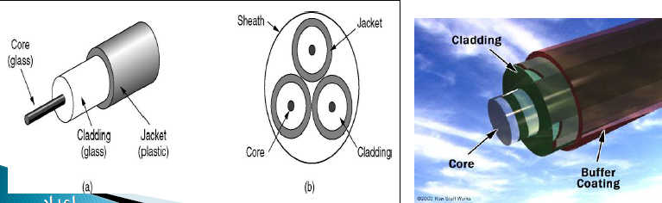
- وسائط الإرسال غير الموجهةUnguided Transmission Media: وسائط تعمل على إتمام عمليتي الإرسال والاستقبال اللاسلكي عن طريق هوائي وتشمل الآتي:
- الأمواج المصغرة/ الميكروية Terrestrial Microwave. هي وسائط إرسال بين نقاط متباعدة حيث يتم إرسال إشارات راديو ذات تردد مرتفع خلال طبقات الغلاف الجوي من محطة إرسال أرضية إلى محطة إرسال أخرى.
- الأمواج الراديوويةRadio Waves.
- هي وسائط إرسال بين نقاط متباعدة حيث يتم إرسال إشارات راديو ذات تردد منخفض خلال طبقات الغلاف الجوي من محطة إرسال أرضية إلى محطة إرسال أخرى, وتستخدم في شبكات الاتصالات اللاسلكية والاتصالات المتنقلة بجميع أنواعها وكذلك في البث الإذاعي.
- التقنيات اللاسلكية Wireless Technologies: أجهزة لاسلكية تعمل على إتمام عمليتي الإرسال والاستقبال اللاسلكي عن طريق هوائي وتشمل على الآتي:
- الستلايت / القمر الصناعيSatellite
- هي وسائط إرسال بيانات باستخدام أقمار مدارية تعمل كمحطات لإرسال الإشارات الميكروية عبر مسافات بعيدة جداً وتستوعب عدة متلقين في ان واحد.
- في تطور اتصالات الأقمار الصناعية العالمية ظهرت محطات ميكروية رخيصة الكلفة تدعى (Very Small Aperture Terminal/ VSATs)ساهمت في زيادة الاعتماد على اتصالات الأقمار الصناعية خاصة في المناطق الفقيرة.
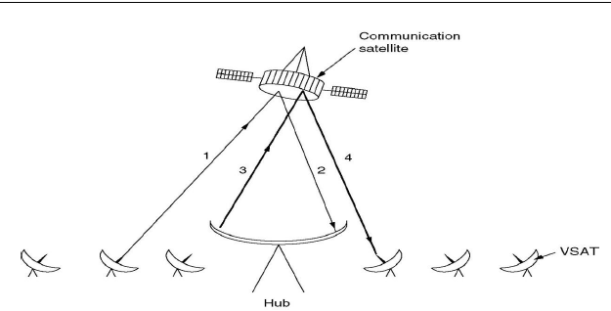
- الهواتف النقالة Cellular Telephonesجهاز يقوم بإرسال الصوت والبيانات باستخدام الأمواج الراديووية المبثوثة عبر مناطق جغرافية محددة.
- المساعد الرقمي الشخصPersonal Digital Assistant
- جهاز حاسوب صغير جداً ذي بنية اتصالات لاسلكية قادر على التراسل الرقمي وإتمام عملية التراسل.
- الشبكات اللاسلكية Wireless Networks هي إحدى وسائل الإرسال غير الملموسة وتعتمد على الأمواج الراديووية والهوائيات وتعني ان الشبكة خالية من الكوابل.
- تستخدم لتلبية احتياجات كثيرة ولعل الاستخدام الأكثر شيوعاً هو ربط مستخدمي الكمبيوتر المحمول الذين يسافرون من مكان إلى آخر, استخدام آخر شائع هو لشبكات الهواتف المحمولة التي الاتصال عبر الأقمار الصناعية.
- نماذج الشبكات اللاسلكية :
- تعمل الشبكات اللاسلكية ضمن نموذجين هما:
- العمل بوجود محطة أساسية : حيث تمر جميع الاتصالات عبر المحطة الأساسية لاسلكياً ولكن المحطة الأساسية تكون مرتبطة سلكياً بالأصل(Wired)كما يتبين في الشكل (a6/5).
- العمل مع عدم وجود المحطة الأساسية: وفي هذه الحالة فان الحواسيب المختلفة تستطيع ان تتراسل فيما بينها مباشرة لاسلكياً دون الحاجة إلى وجود محطة أساسية ويسمى هذا النوع (ad hoc networking)كما يتبين في الشكل (B6/5).
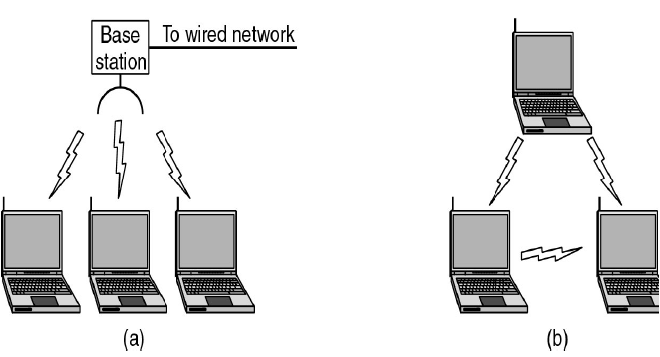
- أنماط إرسال البيانات: يوجد نمطان رئيسيان لإرسال البيانات:
- الإرسال غير المتزامن Asynchronous Transmission: ترسل البيانات في الإرسال غير المتزامن على شكل رموز رمزاً تلو الآخر بحيث يكون كل رمز منفصل عن الآخر وتكون الفترة بين إرسال الرمز والذي يليه غير منتظمة.
- الإرسال المتزامن :Synchronous Transmissionيتم نقل البيانات في نظام الإرسال المتزامن على شكل كتل (Blocks)إذ تجمع مجموعة من الرموز وترسل على شكل كتلة واحدة وكل كتلة لها بيانات في البداية وبيانات في النهاية لتعريفها.
- اتجاه الإرسالTransmission Direction:
- الإرسال البسيطSimplex Transmissionنقل البيانات باتجاه واحد فقط من الحاسب المركزي (CPU)إلى نهاية طرفية أو من النهاية الطرفية إلى الحاسب المركزي ولا يمكن البث باتجاهين.
- الإرسال باتجاهين في أوقات مختلفة/ المزدوج النصفي Half- Duplex Transmission: يسمح هذا النظام بإرسال البيانات باتجاهين لكنه لا يسمح بالإرسال من الطرفين .
- الإرسال باتجاهين في الوقت نفسه Full- Duplex Transmission: إرسال البيانات من الطرفين وفي نفس الوقت حيث يمكن لكل طرف استقبال البيانات وإرسالها في وقت واحد كما هو الحال عند استخدام الهاتف.
- تصنيف شبكات الاتصال الالكترونية :
- تصنيف الشبكات حسب الطريقة التي توصل بها مكونات الاتصال network topologies
1.شبكة نجميه star network
2.الشبكة الخطية / الناقل bus network
3.الشبكة الحلقية ring network

1.شبكة نجميه star network
تعتمد على وجود حاسب مركزي رئيسي يطلق علية الخادم (server) , يعمل كناقل تحكم( Traffic Control) بعملية الاتصال مع الحواسيب الأخرى في الشبكة من حواسيب شخصية صغيرة (pcs) أو محطات طرفية Terminal)) وتأخذ هذه الشبكة شكل نجمة.
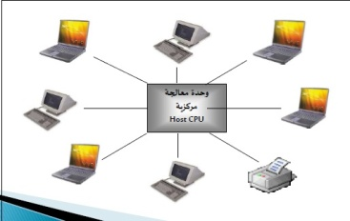
2.الشبكة الخطية / الناقل bus network
تستخدم الشبكة خطاً رئيسياً واحداً يمر بين الأجهزة المختلفة المرتبطة بالشبكة حيث يتم استلام الرسالة من قبل جميع الحواسيب ولكنها تستقر في الحاسوب المقصود مع ضرورة وجود برمجية خاصة لتحديد أي مكون من الشبكة يستقبل الرسالة .
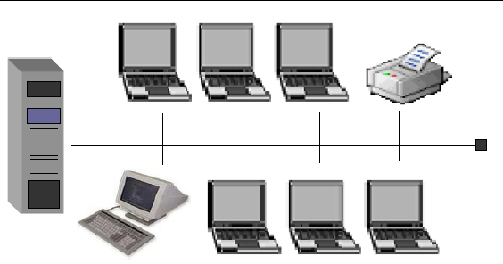
3.الشبكة الحلقية ring network
ترتبط جميع الحواسيب في الشبكة الحلقية بواسطة دائرة مغلقة (( Closed Loop مع بعضهما العض مباشرة على شكل حلقة من حاسوب إلى آخر دون الحاجة إلى وجود حاسب مركزي .
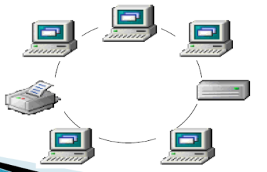
- تصنيف الشبكات حسب المجال الجغرافي :
1.شبكة المناطق المحلية Local Area Network/ LAN
2.شبكة المترو بوليت / الإقليمية أو الكبرى Metropolitan Area Network/ MAN
3.شبكة المناطق الواسعةWide Area Network/ WAN

1.شبكة المناطق المحلية Local Area Network/ LAN
هي شبكة اتصال تتكون من مجموعة حواسيب شخصية (pcs) مربوطة معاً بواسطة خطوط اتصال . وتتطلب ملكية خاصة لقنوات مخصصة (Dedicated Channels) وتستطيع الانجاز ضمن مسافة محدودة .
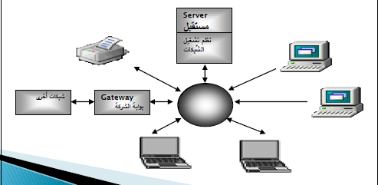
- تطبيقات شبكة المناطق المحلية :
- المشاركة في التجهيزاتSharing Equipment
- المشاركة في الملفات والسجلات Sharing Personal Files
- إرسال الرسائل Sending Messages
- المشاركة في قواعد البيانات Sharing Databases
- المشاركة في البرمجيات Sharing Software

2.شبكة المترو بوليت / الإقليمية أو الكبرى Metropolitan Area Network/ MAN
- شبكة اتصال تنتشر في مدينة أو عاصمة أو إقليم إذ تكون مقيدة بمنطقة جغرافية أقل , والمجال الجغرافي التي تغطية بالعادة يكون بين شبكة المناطق المحلية وشبكة المناطق العالمية وفي حدود ثلاثين ميل .
- يمكن ان تأخذ شبكة المترو بوليت عدة أشكال :
- تصميم محلي كنظم ad hoc
- تصميم برامج الدخول إلى التلفزيون عن طريق الكيبل .
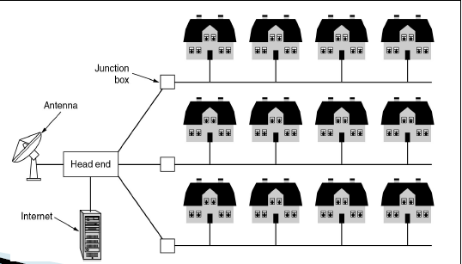
3.شبكة المناطق الواسعةWide Area Network/ WAN
شبكة اتصالات تغطي مناطق جغرافية واسعة تشمل مدن وأقطار وقارات مختلفة تربط حواسيب مختلفة ومحطات طرفية متباعدة جغرافيا , وتتكون من كوابل متنوعة ستلايت , وتكنولوجيا موجات قصيرة .

ج. تصنف الشبكات حسب معيار دور كل حاسب في توفير خدمات الشبكة :
1. شبكة الخادم / المستفيد Client/ Server Network
2. الشبكة التناظرية Peer-to-Peer Network

1. شبكة الخادم / المستفيد Client/ Server Network
تتكون شبكة الخادم / المستفيد من مجموعة من أجهزة الحاسب يطلق على احدها اسم خادم الشبكة (Network Server) بينما يطلق على البقية محطات العمل (Workstations) أو المستفيدين (Clients) ونلاحظ أن الحاسب في هذا النوع من الشبكات يؤدي احد دورين إما خادم أو مستفيد .
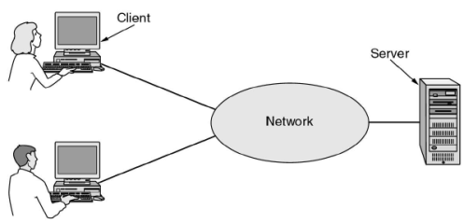
- مزايا شبكات الخادم / المستفيد
- السيطرة المركزية على أمن الشبكة ومصادرها مما يسهل إدارتها
- وجود معدات وأجهزة بإمكانيات مميزة تودي إلى الكفاءة في الوصول إلى مصادر المعلومات .
- وجود كلمة مرور واحدة للدخول إلى الشبكة
- إمكانية استخدام عدد كبير من الحواسيب في الشبكة

- عيوب شبكات الخادم / المستفيد
- ارتفاع كلفة الإنشاء بسبب الحاجة إلى البرمجيات والمعدات الإضافية
- تتعطل الشبكة إذا حدث عطل في الخادم
- الحاجة في البرمجيات إضافية معقدة
- الحاجة إلى وجود كادر متخصص الإدارة الشبكة

2. الشبكة التناظرية Peer-to-Peer Network
- شبكة تعطي جميع الحواسيب قوة متكافئة فيها إذ تلعب جميع الحواسيب فيها دور الخادم والمستفيد في آن واحد , حيث يوفر كل منهم الخدمة للآخرين , كما يطلب الخدمة من الآخرين عندما يحتاجها . ويكون ارتباط الحواسيب في الشبكة بحقوق متكافئة , ويكون لكل جهاز حق الوصول إلى الشبكة فلا يوجد جهاز مركزي يحكم الأجهزة .
- ويستخدم لربط الأجهزة والمعدات المختلفة في الشبكة التناظرية الأسلاك , الألياف الضوئية ,إذ تتجمع هذه في مجمعات (Hubs) مخصصة لربط مجموعات من الأجهزة مع مكان آخر ضمن نفس المبنى مع خادم الشبكة . كما تستخدم الشبكات المحلية (lan) المقسم(Switch) لزيادة حجم وكفاءة الشبكة .

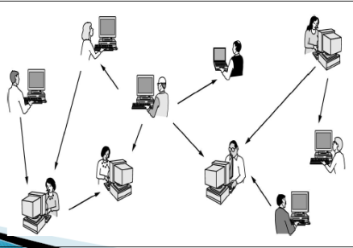
- مزايا الشبكة التناظرية :
- سهولة الإنشاء والبناء
- رخيصة الكلفة إذ لاتحتاج إلى برمجيات خاصة
- عدم الحاجة لتعيين مدير للشبكة
- تعمل في بيئة ذات عدد محدود من الأجهزة

- عيوب الشبكة التناظرية:
- قد يحتاج المستخدم لكثير من كلمات المرور , إذ نجد ان لكل مصدر كلمة مرور خاصة به
- لا تؤدي دوراً جيداً عندما يكون عدد حواسيب الشبكة كبيراً
- عدم وجود سيطرة مركزية

- د. تصنف الشبكات حسب أنواع الخدمة التي تقدمها :
1.شبكة القيمة المضافة Value-Added Network (VAN)
2. التبادل الرمزي Packet Switching

1.شبكة القيمة المضافة Value-Added Network (VAN)
- هي شبكات خاصة متعددة المسارات تستخدم لتراسل البيانات وتكون إدارتها من قبل مؤسسة مستقلة تعمل كطرف ثالث وتستخدمها منظمات متعددة على قاعدة الاشتراكات إذ يدير الطرف الثالث الشبكة فيقوم بتحويل البيانات وتقديم المعلومات إلى شركات (Subscribing) مقابل دفع رسوم للمعلومات التي تأخذها فقط وبذالك يتشارك عدة مستخدمين في الكلف .
- وعموما تشير القيمة المضافة إلى القيمة التي تضيفها الشبكات على الاتصالات التي تقدمها هذه الشبكات للزبائن .

2. التبادل الرمزي Packet Switching
- هي شبكة تعمل على التبادل الرمزي (Packet Switching) اذ تعمل على تجميع البيانات من عدة مستخدمين وتقسم التكنولوجيا البيانات إلى رزم صغيرة (Packet ) وتحول هذه الرزم عبر قنوات اتصال متعددة بشكل مستقل من خلال الشبكة وبهذه الطريقة يتم تامين الزيادة في سرعة وكفاءة النقل .
- أن شبكة التبادل الرمزي تستطيع أن تعمل على إرسال رزم مختلفة ضمن أرقام إرساليات مختلفة ومن مناطق مختلفة ضمن مسارات متعددة . وفي النهاية وعند الاستقبال يتم تجميع الإرسالية والمكونة من عدة رزم كإرسالية أعيد تجميعها ويمكن استخدامها عندئذ بشكل متكامل.

